Jurnal Skripsi Fakultas Teknik Elektro 2024
ANALISIS KETIDAK-SEIMBANGAN DAYA REAKTIF UNIT GENERATOR 403 DI STASIUN SUMPAL MEDCO ENERGI
Oleh :
Ari Mauliadi
2202230501.P
Abstrak
Generator sinkron, yang juga dikenal sebagai alternator, adalah perangkat listrik yang mengubah energi mekanik dari penggerak utama menjadi daya listrik AC pada tegangan dan frekuensi tertentu dengan tujuan supaya bisa di paralelkan satu dengan yang lainnya untuk menambah kapasitas. Motor sinkron beroperasi pada kecepatan yang konsisten yang dikenal sebagai kecepatan sinkron. Konstruksi Generator sinkron tiga phasa memiliki 2 jenis eksitasi yaitu eksitasi sendiri/PMG maupun eksitasi terpisah. System eksitasi inilah yang akan menentukan besarnya VAR yang akan di serap oleh generator pada saat bekerja secara parallel. Pada skripsi ini penulis melakukan Analisa pembagian beban reaktif pada tiga unit generator yang ada di Stasiun Sumpal Medco energi. Dimana pada saat 3 Unit GTG bekerja secara parallel dengan mode auto share maka salah satu unit generator 403 beban reaktif yang di serap adalah kurang lebih 49.76% berbeda jauh dengan 2 unit yang lain yang hanya menyerap di kisaran 25% masing-masing. Dari perhitungan dan Analisa di dapat nilai eksitasi unit 403 adalah 12% dengan GGL yang di bangkitkan sebesar 451 volt, sedang dua unit lainnya eksitasi di berikan hanya sebesar 6% dan GGL yang di bangkitkan sebesar 425 volt pada masing-masing generator. Untuk mendapatkan pembagian beban reaktif / kVAR yang seimbang maka masing-masing eksitasi unit adalah sebesar 8% dengan besar GGL yang di bangkitkan sebesar 434 volt.
Abstract
Synchronous generators, also known as alternators, are electrical devices that convert mechanical energy from a prime mover into AC electrical power at a specific voltage and frequency in order to be paralleled to increase capacity. Synchronous motors operate at a consistent speed known as synchronous speed. The construction of a three-phase synchronous generator has 2 types of excitation, namely self-excitation/PMG and separate excitation. This excitation system will determine the amount of VAR that will be absorbed by the generator when working in parallel. In this thesis, the author conducted an analysis of the distribution of reactive loads on three generator units at the Sumpal Medco Energi Station. Where when 3 GTG units work in parallel with auto share mode, one of the generator units 403 absorbs approximately 49.76% of the reactive load, which is much different from the other 2 units which only absorb around 25% each. From the calculation and analysis, the excitation value of unit 403 is 12% with a generated GGL of 451 volts, while the other two units are given excitation of only 6% and the generated GGL is 425 volts on each generator. To obtain a balanced reactive load / kVAR distribution, each unit excitation is 8% with a generated GGL of 434 volts.

- PENDAHULUAN
Latar Belakang
Dalam kondisi operasi normal stasiun Sumpal menggunakan 3 unit GTG running secara parallel guna memenuhi kebutuhan asupan daya listrik penunjang operasi di dalam menjalankan produksi gas alam. Jumlah kisaran beban normal pada siang hari ada pada kisaran 1900-an kWatt dan pada malam hari operasi berkisar di angka 2095 kW. Pengaturan pembagian beban dilakukan secara Isoch ataupun droop akan di eksekusi atau dilakukan oleh CGCM (combine generator control module) keluaran ABB Alen Bradley baik pembagian kW ataupun kVar semua terintegrasi pada modul controller ini. Khususnya pada pilihan isochronous, kenyataan yang terjadi di lapangan adanya ke-tidak seimbangan kVar pada Unit GTG 403. Dari kondisi ini penulis tertarik untuk menganalisa penyebab dari ke-tidak seimbangan kVar yang terjadi pada unit 403 dengan data-data yang tersedia dan pengamatan yang dilakukan di lokasi. Dari kondisi tersebut penulis mengambil judul tugas akhir. “Analisis Ketidak-Seimbangan Daya Reaktif Unit Generator 403 Di Stasiun Sumpal Medco energi”
Perumusan Masalah
- Membandingkan dan menentukan persersentase error pada nilai pengukuran dan perhitungan daya generator
- Menghitung GGL dan membandingkan VAR pada 3 Generator yang identik pada saat mode pembagian beban secara isoch/otomatis.
- Menganalisa nilai GGL terhadap daya reaktif yang di serap oleh generator
Tujuan
            - Memastikan nilai pengukuran beban tidak terjadi kesalahan dengan membandingkan hasil perhitungan
            - Mencari nilai ideal pembagian beban reaktif pada 3 generator di Sumpal
Metode Penelitian
Untuk metode penelitian dalam penulisan tugas akhir ini menggunakan beberapa metode sehingga dalam penyelesaiannya lebih terarah dan teratur. Diantaranya adalah sebagai berikut
Metode Observasi
Pada metode ini pengumpulan data di lakukan dengan cara melakukan pengujian running parallel 3 unit generator selama 7 Jam.
Metode Wawancara
Dengan tanya jawab secara langsung dengan operator pembangkit dan berbagai pihak yang baik secara langsung ataupun tidak langsung dapat memberikan informasi sebanyak mungkin mengenai operasi generator di Sumpal, sehingga data - data yang di dapat menjadi dasar penulisan tugas akhir ini.
Metode Literatur
              - Metode pengumpulan data dengan cara mengumpulkan data-data dari berbagai sumber buku, jurnal, manual book dan website yang dapat dijadikan bahan refrensi dalam penyusunan tugas akhir.
              - Perhitungan dan Analisis
Perhitungan dan analisis pada akhirnya akan menunjukan angka – angka yang akan menggambarkan kondisi parallel dari 3 generator yang beroperasi.

      - DASAR TEORI
Generator Sinkron
Generator sinkron merupakan mesin listrik yang digunakan sebagai alat pembangkit energi listrik dengan cara menkonversikan energi mekanik menjadi energi listrik yang mempunyai jumlah putaran motor selalu sama dengan jumlah putaran medan magnet pada stator.
Prinsip Kerja Generator Sinkron
Prinsip kerja generator sinkron sama seperti generator lain yaitu ketika kumparan penghantar diputar secara konstan pada medan magnet yang dialiri arus DC, maka akan terinduksi tegangan AC (sinusoidal) pada kumparan tersebut dan fluks magnet bergerak mengalir melalui kumparan jangkar pada bagian stator. Kemudian, aliran fluks yang melewati kumparan jangkar akan berubah akibat kumparan medan pada rotor diputar oleh prime mover sehingga akan timbul tegangan induksi pada kumparan jangkar.
$$E=-N \frac{d }{dt}$$
$$E=-N \frac{d m\sin{}}{dt}ωt$$
$$E= -N ω m\cos{ω }t$$
$$E= -N (2 π f) m\cos{ω }t$$
E_{max} = 𝑁 (2 . 3,14 $\frac{n p}{120}$) φ m
E_{eff} = $\frac{Emax}{√2 }=\frac{ \left(2 . 3,14 \frac{n p}{120}\right) m }{√2 }$
E_{eff} $=\frac{ N 4,44 n p φm }{120}$
E_{eff =} $c n m$
Dimana:
E = ggl induksi dalam keadaan transient (V)
E𝑒𝑓𝑓 = ggl induksi efektif (V)
E𝑚𝑎𝑥 = ggl induksi maksimum (V)
f = frekuensi (Hz)
N = jumlah lilitan
n = putaran rotor )rpm)
Daya Generator
Dalam sistem tenaga listrik, daya merupakan jumlah energi listrik yang digunakan untuk melakukan usaha. Untuk penggunaan arus AC tiga phasa, terdapat 3 daya yang saling terikat satu sama lain yang mempunyai porsi sendiri-sendiri dalam sistem kelistrikan, terlihat pada gambar dibawah ini
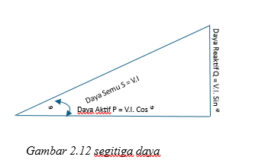
Pengaturan Tegangan
Pengaturan tegangan adalah perubahan tegangan terminal antara keadaan beban nol dengan beban penuh, dan ini dinyatakan dengan persamaan:

% Pengaturan Tegangan

= $\frac{Ea-Vout}{Vout} 100$

Data Pengujian Generator
Pengujian 3 generator parallel dilakukan selama 7 jam dengan melakukan pengamatan pembagian Daya Aktif, Daya Reaktif dan Daya semu. Pengukuran diambil dari data historian yang terekam di dalam hard disk PC historian

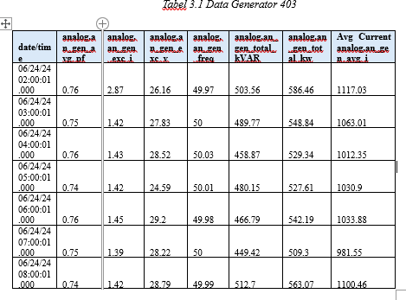
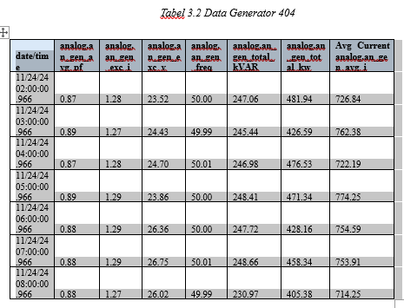

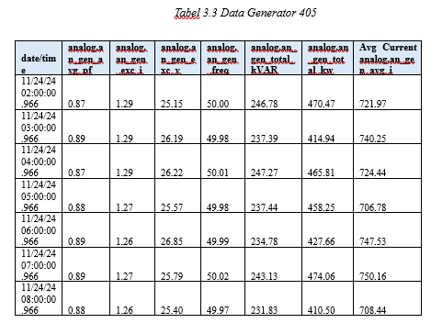
      - HASIL DAN PEMBAHASAN
Perhitungan Daya Unit 403
Dengan menggunakan perwakilan data pada table 1 pada jam 03:00 maka
$$P=V.\sqrt{3}. I. \cos{∅}$$
$$P=400.\sqrt{3}. 1063,01. 0,75= 552.35 kW$$
$Q=P .\sin{∅}=P . \tan{(\cos^{-1}{(pf))}}$
$$Q=552,35 . \tan{(\cos^{-1}{(0.75))}}$$
$Q=552.35 . 0,881=487.12 kVar$
$$S=V. \sqrt{3}. I$$
$S=400 . 1.73 . 1063,01=735.65 kVA$
Perhitungan Daya Unit 404
Dengan menggunakan perwakilan data pada table 2 pada jam 03:00 maka
$$P=V.\sqrt{3}. I. \cos{∅}$$
$$P=400.\sqrt{3}. 762,38. 0,89= 469.53 kW$$
$Q=P .\sin{∅}=P . \tan{(\cos^{-1}{(pf))}}$
$$Q=469,53 . \tan{(\cos^{-1}{(0.89))}}$$
$Q=469,53 . 0.512=240,54 kVar$
$$S=V. \sqrt{3}. I$$
$S=400.1.73.762,38=527,56 kVA$
Perhitungan Daya Unit 405
Dengan menggunakan perwakilan data pada table 3 pada jam 03:00 maka
$$P=V.\sqrt{3}. I. \cos{∅}$$
$$P=400.\sqrt{3}. 740,25. 0,89= 455,90 kW$$
$Q=P .\sin{∅}=P . \tan{(\cos^{-1}{(pf))}}$
$$Qy=455,90 . \tan{(\cos^{-1}{(0.89)}}$$
$Q=455,90 . 0,512=233,42 kVar$
$$S=V. \sqrt{3}. I$$
$S=400 . 1,73 . 740,25=512.25 kVA$
Dari perhitungan di atas di dapat table ke 4 yaitu table komparasi pengukuran dan perhitungan, dengan menggunakan function pada excel maka di dapat data seperti di bawah ini.

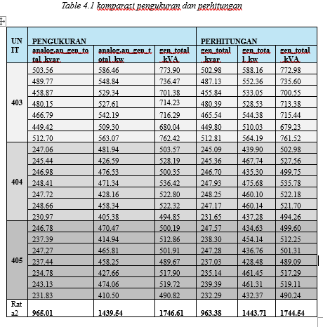
Analisa Perbanding Arus Eksitasi dengan Daya Reaktif
Dengan data dan perhitungan yang telah di komparasi maka dapat kita ketahui perbandingan Arus Eksitasi dan Daya Reaktif pada tiga unit yang telah di uji coba pada beban rata2 yang di lakukan selama 7 Jam secara terus menerus.

Table 4.2 Arus Eksitasi terhadap daya reaktif
Unit | Eksitasi 403 | Daya Reaktif kVAR | % kVAR
403 | 1.63 | 480.18 | 49.76%
404 | 1.28 | 245.03 | 25.39%
405 | 1.28 | 239.80 | 24.85%
Nilai rata-rata |  | 965.01 | 100.00%
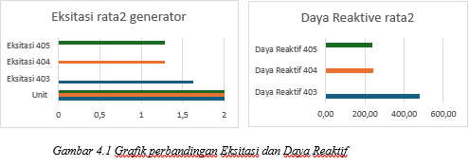

Analisa : Dari table dan grafik di atas terlihat besarnya arus eksitasi berbanding lurus dengan besarnya daya reaktif yang di hasilkan pada masing – masing unit generator

Dengan menggunakan data pada table 4.2 persentase daya reaktif yang di hasilkan oleh masing-masing generator adalah
$$Persentase daya reaktif= \frac{rata-rata daya reaktif}{rata-rata daya semu} x 100\%$$
$$403= \frac{480,14}{726,39} x 100\%…… =66.09\%$$
$$404= \frac{245,03}{514,89} x 100\%…… =47,59\%$$
$$405= \frac{239,80}{504,13} x 100\%…… =47,57\%$$
Total rata2 beban reaktif adalah ……………………… = 53,75%
Total daya semu yang di hasilkan melalui perhitungan adalah jumlah rata-rata pada table 1,2 dan 3 sebesar 1744.54 kVA
Berdasarkan table 4.1 maka selisih dari pengukuran dan perhitungan adalah

$$\frac{rata2 pengukuran VAR-rata2 perhitungan VAR}{rata2 pengukuran VAR}x100\%$$
$$\frac{965.01-963.38}{965.01}x100\%=0.2\%$$
Dari perhitungan di atas maka besarnya error pengukuran daya reaktif / kVAR adalah sebesar 1.9 kVar
Perhitungan GGL Generator 403
$$Ea=Vout+jXs . Ia$$
Ea = 400 + j0.2 . 1063,01
Ea = 400 + j212, x = 400, y = 212
r = √400² + 212² = 452,707
φ = arctan (212/400)
= 0,487 rad = 27,924°
di dapat tegangan induksi GTG 403 = 452,7 ∟27.9°
Perhitungan GGL Generator 404
$$Ea=Vout+jXs . Ia$$
Ea = 400 + j0.2 . 762,3
400 + j152,4, x = 400, y = 152,4
r = √400² + 152,4² = 428,049
φ = arctan (152,4/400)
= 0,364 rad = 20,857°
Di dapat tegangan induksi GTG 404 = 428. ∟20.98°

Perhitungan GGL Generator 405
$$Ea=Vout+jXs . Ia$$
Ea = 400 + j0.2 . 740,25
z = 400 + j148, x = 400, y = 148
r = √400² + 148² = 426,502
φ = arctan (148/400) = 0,354 rad = 20,304°
di dapat tegangan induksi GTG 405 = 426. ∟20.5°

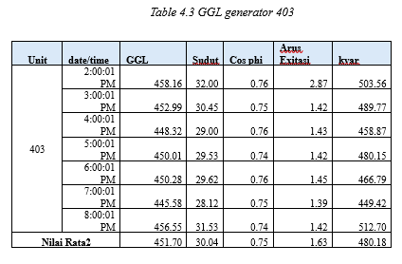
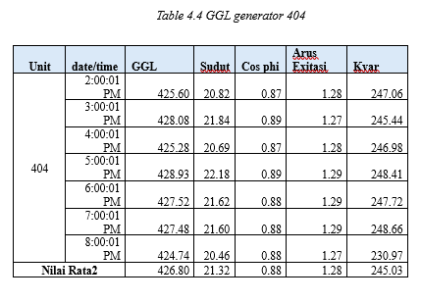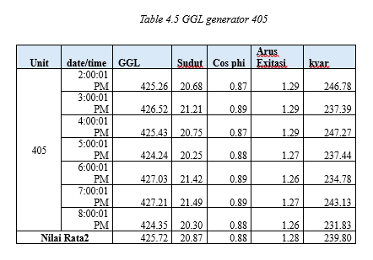
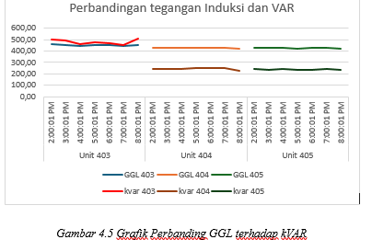
Analisis : Rata-rata GGL yang dibangkitkan oleh generator 403 adalah sebesar 451 Volt. Besarnya GGL yang di bangkitkan dari eksitasi menyebabkan semakin besar daya reactive yang di serap/ yang di hasilkan oleh generator 403 dibanding GGL yang dibangkitkan oleh dua unit yang lainnya adalah sebesar 425 Volt
Cos ᵠ Ideal Rata-rata Per-Unit
Dengan asumsi pembagian beban reaktif sama rata maka, cos hi setiap mesin adalah seperti perhitungan di bawah ini :
Cos ᵠ tiap Unit adalah :
$$Cos ᵠ=$$
$$Cosᵠ (\tan^{-1}{\frac{Total rata2 daya reaktif}{Total rata2 daya actif}})$$
$$Cos ᵠ=Cosᵠ (\tan^{-1}{\frac{965.01}{1439.54})}$$
$$Cos ᵠ=Cosᵠ (\tan^{-1}{(0.67)}$$
$$Cos ᵠ=0.82$$
Pengaturan Tegangan
Berdasarkan perhitungan dan Analisa di atas untuk menentukan pengaturan tegangan maka dapat di lihat seperti di bawah ini :
Unit Daya Reaktif rata2 (kVar)
403 480.14
404 245.03
405 239.80
Total rata-rata 965.01

Ideal pembagian kVAR 965.01/3 generator adalah 321, 6 kVAR

- Unit 403
Dengan total kVAR 480,18 – 321,6 = maka unit 403 kelebihan VAR sebesar 158,58 Kvar

- Unit 404
Dengan total kVAR 245,03 – 321,6 = maka unit 403 kekuranganVAR sebesar – 76,57 kVAR notasi negative menunjukan Var harus di naikan
- Unit 405
Dengan total kVAR 239,80 – 321,6 = maka unit 403 kekuranganVAR sebesar – 81,8 notasi negative menunjukan Var harus di naikan

% Pengaturan Tegangan = $\frac{Ea-Vout}{Vout} 100$ ……………………………GTG 403
% Pengaturan Tegangan = $\frac{451-400}{400} 100$ ……………………………12%
% Pengaturan Tegangan = $\frac{Ea-Vout}{Vout} 100$ ……………………………GTG 404
% Pengaturan Tegangan = $\frac{426-400}{400} 100$ …………………………… 6 %
% Pengaturan Tegangan = $\frac{Ea-Vout}{Vout} 100$ …………………………GTG 405
% Pengaturan Tegangan = $\frac{425-400}{400} 100$ ………………………………6 %

Untuk mendapatkan nilai penguatan agar VAR yang diserap oleh 3 generator ideal atau berimbang adalah dengan menemukan nilai rata2 persentase eksitasi menjadi
Rata2 pengaturan tegangan = $\frac{12.7+6+6}{3}=8\%$
Hasil Pembuktian :

Unit 403
Besar Penguatan/Eksitasi = 12 %
GGL = 451 Volt
Untuk mendapatkan nilai ideal kVAR yang balance maka Unit 403 harus menurunkan eksitasi sebesar dair 12% ke 8% dengan cara menurunkan GGL sebesar 4%
Penguatan = 451 – 4%
= 432,9 433 Volt
Unit 404
Besar Penguatan/Eksitasi = 12 %
GGL = 451 Volt
Untuk mendapatkan nilai ideal kVAR yang balance maka Unit 403 akan menaikan eksitasi dari 6% ke 8% dengan cara menaikan GGL sebesar 2%
Penguatan = 426 + 2%
= 434,5 434 Volt
Unit 405
Besar Penguatan/Eksitasi = 12 %
GGL = 451 Volt
Untuk mendapatkan nilai ideal kVAR yang balance maka Unit 403 akan menaikan eksitasi dari 6% ke 8% dengan cara menaikan GGL sebesar 2%
Penguatan = 425 + 2%
= 433,5 434 Volt
Dari pengaturan tersebut maka didapat besarnya eksitasi pada ke tiga generator adalah sebesar 8% dengan besar GGL 434 Volt di tiap Unit dengan Cos phi Balance di 0.8
Analisis Hasil Pengukuran dan Perhitungan
- Perbandingan pengukuran dengan perhitungan terhadap daya reaktif pada generator di dapatkan error sebesar 0.2% atau sebesar 1.9 kVar

- Rata-rata GGL yang dibangkitkan oleh generator 403 adalah sebesar 451 Volt. Besarnya GGL yang di bangkitkan dari eksitasi menyebabkan semakin besar daya reactive yang di serap/ yang di hasilkan oleh generator 403 dibanding GGL yang dibangkitkan oleh dua unit yang lainnya adalah sebesar 425 Volt

- Besarnya perbandingan antara kVAR yang di serap oleh generator 403 adalah sebesar 49.76% dari total Var yang di hasilkan. Sedangkan untuk unit 404 adalah 25.39% dan unit 405 adalah sebesar 24,85%

- Besarnya pengaturan tegangan dari AVR secara otomatis pada unit 403 adalah sebesar 12%, untuk menyeimbangakan VAR dan Cos phi maka unit 403 tegangan/eksitasi diturunkan menjadi 4% secara manual untuk mendapatkan pembagian beban yang seimbang, sedang 2 unit yang lain eksitasi dari 6% akan bertambah 2% menjadi 8%

      - Kesimpulan
Dari perhitungan dan Analisa pada BAB IV maka dapat di simpulkan bahwa
- Dari hasil analisa pengukuran dan perhitungan tidak ada kesalahan pembacaan dari alat ukur historian yang ada pada unit generator.

- Besarnya GGL yang di bangkitkan unit generator 403 lebih besar dibandingkan 2 unit generator yang lain. Sehingga menyebabkan beban reaktif yang di serap generator 403 lebih besar.

- Total persentase beban reaktif unit generator 403 senilai 49,76%. Lebih besar dari dua unit lainnya yang hanya menyerap sekitar kurang lebih 25% dari total beban reaktif.

- Pemilihan mode pembagian beban secara otomatis pada unit generator 403 mengakibatkan beban reaktif yang di serap oleh generator 403 lebih besar di banding dengan dua unit yang lain yang nilainya seimbang

      - Saran
- Untuk pengoperasian parallel generator di Stasiun Sumpal sebaiknya menggunakan mode droop pada eksitasi generator 403. Sehingga eksitasi dapat di lakukan secara manual di turun kan sebesar 8% agar pembagian beban reaktif menjadi balance.

- Melakukan review dan resetting mode otomatis system Isoch kVAR pada AVR generator 403, agar proporsional eksitasi dapat berimbang antara satu unit dengan yang lainnya.

DAFTAR PUSTAKA

[1] Ramayulis Nasution, Armansyah, Yusmartato, “ANALISIS SISTEM PEMBAGIAN BEBAN ANTAR GENERATOR, Buletin Utama Teknik Vol. 16, No. 1, September 2020
[2] Fita Sari1 , Agus Darwanto2 , Analisis Sistem Eksitasi Pada Generator Pararel Terhadap Daya Reaktif, https://doi.org/10.3415/jurtek.v13i2.3276N.
[3] Mochtar Wijaya, Dasar Dasar Mesin Listrik , Jakarta-Djambatan, 2022
[4] Ahmad Ramadhan, 2017 ANALISIS PERBANDINGAN GENERATOR SINKRON TIGA FASA DAYA KECIL DENGAN EKSITASI SENDIRI DAN EKSITASI TERPISAH.
https://digilibadmin.unismuh.ac.id/upload/4944-Full_Text.pdf

